2025年度公募基金投资者保护状况调查问卷

尊敬的投资者：

您好！
为深入了解投资者对公募基金管理人开展适当性管理、风险提示、信息披露、投资者教育、投诉处理、基金投顾等工作的主观意见和满意程度，太平基金诚邀您参与《公募基金投资者保护状况调查》问卷活动！

【活动时间】
即日起至2026年4月3日

【活动内容】
请您于活动时间内点击下方链接，在【Q1：您主要购买的是哪家公募基金管理人发行的基金产品？】一题中勾选“首字母T的基金公司”“太平基金管理有限公司”，并完成问卷调查。

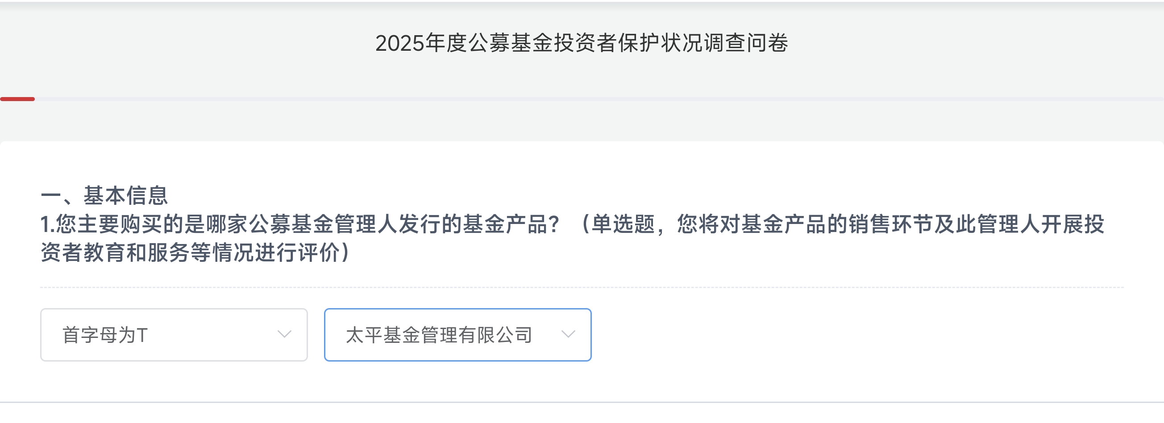

【活动链接】
https://www.sipf.com.cn/survey/wj/q/Q0R8Aq

本问卷大约占用您2分钟时间，请如实填写，您的宝贵意见对我们非常重要，感谢您为资本市场投资者保护工作做出的贡献！

